Martes
01
de Diciembre

1º de Secundaria
Historia

La construcción de la historia I

Aprendizaje esperado: Comprende el impacto de la Revolución Industrial y cómo las ideas liberales influyeron en ella, así como el papel que tuvo la burguesía en este proceso. Reconoce cómo los avances científicos y tecnológicos impactan tanto en las actividades productivas como en la vida de las personas.

Énfasis: Explicar las causas y consecuencias de la Revolución Industrial y su impacto en la vida cotidiana.

¿Qué vamos a aprender?

En esta sesión vas a repasar un tema que estudiaste en sesiones anteriores: la Primera Revolución Industrial. Harás un recuento de sus causas y sus consecuencias con el fin de comprender el impacto que tuvo este proceso histórico en tu vida cotidiana.

¿Qué hacemos?

Como recordarás la Revolución Industrial fue un proceso de cambio que supuso el tránsito de una economía agraria y artesanal a otra marcada por la industria y la producción mecanizada. Esta transformación se inició en Inglaterra a mediados del siglo XVIII.

Para que te puedas guiar en esta recapitulación, vas a leer y analizar un ejemplar de la primera plana del periódico sobre la Revolución Industrial que elaboró una estudiante recientemente y al final vas a ¡resolver un crucigrama!

Ahora, imagina y reflexiona: ¿Cómo sería el mundo actualmente si no existieran las máquinas? ¿Cuáles son algunas máquinas que usas en tu día a día, y qué pasaría si no las tuvieras? Estas preguntas se retomarán al final de la sesión.

Aquí tienes la primera plana del periódico elaborado por una alumna, titulado El Engrane Revolucionario, con el lema “Somos el motor del cambio”. Como puedes ver, la estudiante que lo hizo puso atención en el formato de la plana y cumplió con cada una de las secciones, pues en ella, puedes distinguir la cabecera y el lema, los datos técnicos, la noticia principal y las noticias destacadas, la publicidad e incluso un crucigrama.
El título y el lema hacen referencia a elementos icónicos de la industrialización como el “engrane” y el “motor”, y también al efecto transformador de que tuvo este proceso histórico, con las palabras “revolucionario” y “cambio”.

A continuación, vas a leer la noticia principal, empezando por el encabezado y la imagen.

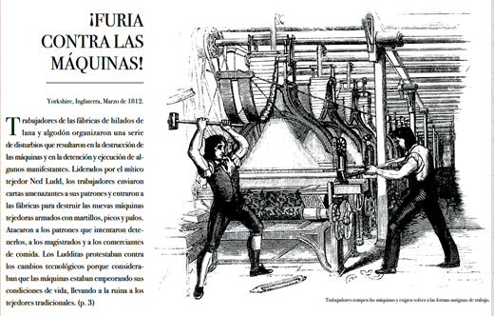

El encabezado dice: “¡Furia contra las máquinas!” y el pie de foto “Trabajadores rompen las máquinas y exigen volver a las formas antiguas de trabajo”. En la imagen se representan a dos hombres que llevan martillos. Se entiende que están rompiendo la máquina porque a los pies de ellos pueden verse desperdigados los pedazos de algunas piezas.

¡Sí! Esa enorme máquina es un telar mecánico que, con su complejo sistema de poleas, ruedas, palancas y engranes, movidos por una máquina de vapor, se encargaba de tejer cientos de hilos rápidamente. A los telares mecánicos les tomaba menos de una hora tejer la misma cantidad de tela que a un artesano tejedor le costaba el trabajo de toda una jornada y eso era una mala noticia para ellos porque no podían competir con la productividad de las fábricas.

Lee la nota para enterarte de qué era lo que pasaba.

“Yorkshire, Inglaterra, marzo de 1812.
Trabajadores de las fábricas de hilados de lana y algodón organizaron una serie de disturbios que resultaron en la destrucción de las máquinas y en la detención y ejecución de algunos manifestantes. Liderados por el mítico tejedor Ned Ludd, los trabajadores enviaron cartas amenazantes a sus patrones y entraron a las fábricas para destruir las nuevas máquinas tejedoras armados con martillos, picos y palos. Atacaron a los patrones que intentaron detenerlos, a los magistrados y a los comerciantes de comida. Los Ludditas protestaban contra los cambios tecnológicos porque consideraban que las máquinas estaban empeorando sus condiciones de vida, llevando a la ruina a los tejedores tradicionales”.

Esta noticia informa acerca de uno de los primeros movimientos obreros de la historia: el ludismo.

Uno de los principales efectos que tuvo la Primera Revolución Industrial en el ámbito social fue el deterioro de las condiciones laborales de las y los trabajadores, pues no tenían derechos laborales: las jornadas de trabajo eran larguísimas, a menudo hasta de 15 horas; no existían las vacaciones y sólo había un día de descanso a la semana.

Tampoco existían seguros médicos que ayudaran a los obreros en caso de un accidente dentro de las fábricas; el trabajo infantil era la regla y, por si fuera poco, los salarios eran bajísimos: apenas alcanzaban para cubrir las necesidades más básicas. A las mujeres les pagaban menos que a los hombres y a los niños y las niñas, mucho menos todavía.

Por esa razón las y los trabajadores empezaron a organizarse a través de movimientos obreros y poco a poco fueron conquistando derechos laborales que son tan importantes hasta hoy en día, por ejemplo: la jornada laboral de 8 horas, el salario mínimo, el sistema de pensiones, las leyes de seguridad en el trabajo y, por supuesto, la prohibición del trabajo infantil.

Esta nota también hace referencia acerca de un conflicto entre distintas clases sociales. Recuerda que la industrialización dio origen a la estructura que hoy en día tiene la sociedad, que está dividida en distintas clases sociales que se definen de acuerdo con el nivel de riqueza económica que posee cada una y el acceso que tienen a los medios de producción.

¿A quiénes amenazaban los tejedores?

¡A los patrones! quienes eran los dueños de los medios de producción, es decir, de las máquinas, las materias primas y la mano de obra. Los patrones pertenecían a la burguesía. Esta clase social tuvo un papel importantísimo porque impulsaron los avances científicos y tecnológicos, como las máquinas tejedoras, pues era una manera de aumentar sus ganancias, así como cambios en los medios de producción, el uso del carbón como principal combustible, el uso del hierro para construir las máquinas, la introducción de la locomotora y el barco de vapor como medios de transporte.

También fueron los principales impulsores del liberalismo. La burguesía estaba convencida de que el liberalismo era lo único que podía permitir el progreso de la humanidad, pues creían que para alcanzar el bienestar social universal era necesario, primero, garantizar que todas las personas fueran iguales ante la ley, para que ningún grupo pudiera tener derechos especiales ni pudiera ser privado de sus derechos básicos. Así como, proteger a toda costa las libertades individuales: la libertad de pensamiento y de expresión, libertad de trabajo y de reunión, libertad de imprenta, y, sobre todo, libertad de comercio.

Los burgueses se encargaron de aprobar las leyes que les permitieron comerciar sin las cargas de los impuestos ni las trabas de los privilegios, es decir, con un mercado libre. Así se reducía la participación del Estado en las actividades económicas.

Ahora, revisarás la sección de noticias destacadas.

La primera dice: “Explotación detrás de la prosperidad: las personas esclavizadas cultivan el algodón que hace marchar la economía mundial”.

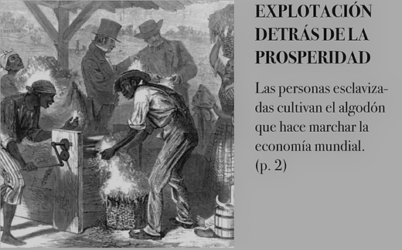

En la imagen hay varias personas de origen africano vestidas con atuendos de trabajo como overoles y camisas. Una mujer y un niño traen baldes de madera llenos de algodón y los dos hombres en el centro de la imagen están manejando una cardadora de algodón, una máquina que se encargaba de separar las fibras del tallo y las espinas de la planta. Detrás de los trabajadores pueden verse a dos hombres que parecen estar conversando, vestidos con trajes y sombreros elegantes.

Esta noticia habla acerca de un aspecto muy importante de la Revolución Industrial: que las materias primas que echaban a andar las modernas industrias en Inglaterra provenían de territorios fuera de Europa.

Por ejemplo, el algodón se cultivaba en los estados esclavistas del sur de Estados Unidos de América, a donde año con año llegaban por barco miles de personas africanas que eran raptadas, llevadas por la fuerza hasta el continente americano y luego vendidas como esclavas.

Algo parecido sucedía con el té que cultivaban los campesinos de la India y que después era transportado hasta Inglaterra, donde hasta el día de hoy es una costumbre tomarlo diario entre las 3:30 y las 5 de la tarde.

La siguiente nota dice:

“La población crece: más gente nace y menos gente muere, gracias a una mayor disponibilidad de alimentos y a los avances en la medicina”. Entre 1780 y 1820, hubo una importante reducción de las tasas de mortalidad. Esto se relaciona con la vacuna contra la viruela que desarrolló el médico Edward Jenner en 1796. Durante los años siguientes se hicieron muchas campañas de vacunación y eso seguramente ayudó a que se redujera la mortalidad.

Efectivamente, los avances científicos que impulsaron la Revolución Industrial también se vieron reflejados en la medicina.

Otro elemento muy importante es la mayor disponibilidad de alimentos. Recordarás que la Revolución Industrial no hubiera sido posible sin la Revolución Agrícola. La puesta en práctica de nuevas técnicas de cultivo le permitió a Inglaterra tener el campo más productivo de Europa: entre 1700 y 1800 sus rendimientos agrícolas incrementaron en un 90%.

¿Y qué dice la tercera nota?

“Enfermedades respiratorias: las densas nubes de humo que despiden las fábricas afectan el medio ambiente y la salud”. Y en la imagen está un paisaje urbano, lleno de chimeneas de las que está saliendo humo.

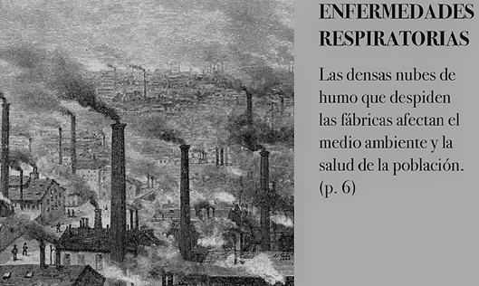

Existen muchos recuentos de distintos médicos que reportaban los efectos de las deplorables condiciones que existían dentro de las fábricas, que eran lugares ruidosísimos por el estruendo de las máquinas; en donde el humo del carbón lo inundaba todo; donde también flotaban los gases altamente tóxicos de las minas o de los químicos que trataban las telas; las extenuantes jornadas que exigían el movimiento constante y repetitivo de los trabajadores. Por todo eso, se calcula que la esperanza de vida de un obrero industrial era de apenas 27 años.

Menos conocido era el impacto ambiental. La industrialización dio origen a las grandes ciudades modernas, miles de migrantes abandonaron sus vidas en el campo para buscar nuevas oportunidades en las ciudades, mismas que crecieron rápida, pero desordenadamente y sobre todo carecían de servicios públicos, como el drenaje.

El paisaje cambió radicalmente, al talarse árboles, para construir fábricas y viviendas, o introducir medios de transporte como el ferrocarril, y se terminó con especies animales y vegetales.

Ahora, empieza con el crucigrama.

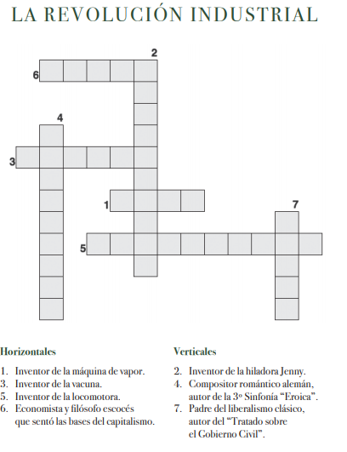

El número 1, que está en sentido horizontal. ¿Quién fue el inventor de la máquina de vapor?

La pregunta número 2, que está en sentido vertical. ¿Quién fue el inventor de la hiladora Jenny?

Siguiente pregunta, en sentido horizontal que es la pregunta 3. ¿Quién inventó la primera vacuna?

La número 4, que está en sentido vertical. “Compositor romántico alemán, autor de la 3ª Sinfonía ‘Eroica’”. ¿De quién se trata?

Pregunta número 5, que está en sentido horizontal. ¿Quién fue el inventor de la locomotora?

Pregunta 6, en sentido horizontal: ¿Quién fue el economista y filósofo escocés que sentó las bases del capitalismo?

La última pregunta, que es la 7 y que está en sentido vertical. “Padre del liberalismo clásico, autor del ‘Tratado sobre el Gobierno Civil’”, ¿quién puede ser?

Respuestas:

Horizontal:

1.La respuesta es ¡James Watt! La suya era una versión mejorada de otras máquinas de vapor que ya se habían inventado, y él la patentó en 1769. Fue un invento sumamente importante porque con él podían ponerse en movimiento otras máquinas.

3.Fue Edward Jenner, en 1796, el desarrollo de la vacuna fue importantísimo, ya que, en esa época la viruela mataba más o menos 400,000 personas cada año.

5. ¡Fue George Stephenson! Él aprovechó la máquina de vapor para impulsar el movimiento de su locomotora, que jalaba 8 vagones por una vía de apenas 8 kilómetros.

Stephenson patentó su invento en 1814 y en los años siguientes otros inventores seguirían perfeccionándolo, haciendo locomotoras cada vez más eficientes y capaces de recorrer mayores distancias.

6. Adam Smith fue uno de los exponentes más importantes del liberalismo económico. Él fue el primero en estudiar sistemáticamente la economía política, es decir, los nexos que existen entre los sectores productivos y el gobierno.

Vertical:

2. James Hargreaves, quién inventó la hiladora mecánica en 1764. Gracias a este invento, la industria textil recibió un gran impulso, pues con ella un solo obrero podía producir seis veces más hilo que si usara una rueda de hilar tradicional.

4. En una sesión escuchaste un fragmento de esa sinfonía y de que su autor fue el brillante Ludwig Van Beethoven. Ciertamente el autor de la sinfonía fue Beethoven, un “compositor romántico”, aunque este término no hace referencia a que fuera un enamorado, sino a que era un representante del Romanticismo; ese movimiento cultural que se rebelaba contra la razón y buscaba el triunfo del sentimiento, que se expresaba en una actitud de nostalgia por el pasado y que añoraba escapar de la sociedad para encontrarse con la majestuosidad de la naturaleza. ¿Te acuerdas?

7. La respuesta es John Locke, un personaje central de esta historia, pues él participó en la Revolución de Inglaterra, con la que se dio fin a la monarquía absoluta y se estableció la monarquía parlamentaria que se encargaría de limitar el poder del rey y hacer las leyes que beneficiaron a la burguesía. Además, fue un defensor de las libertades individuales y de la ley como autoridad máxima y la base del Estado. Fue él quien propuso por primera vez la división de poderes, como el sistema de contrapesos que era necesario para proteger la libertad y la democracia.

Bien, has llegado al final de esta actividad. Pero antes de concluir esta sesión, recuerda las preguntas del inicio de la sesión, que son:

- ¿Cómo te imaginas que sería el mundo actualmente si no existieran las máquinas?
- ¿Cuáles son algunas máquinas que usas en tu día a día, y qué pasaría si no las tuvieras?

Anota tus respuestas y compártelas con tu familia. Recuerda que socializar tus trabajos es fundamental para aprender mejor.

El Reto de Hoy:

Para seguir aprendiendo sobre este tema, consulta tu libro de texto, y también se recomienda buscar películas y series ambientadas en esta época.

¡Buen trabajo!

Gracias por tu esfuerzo.

